协议三要素：语法、语义、时序

协议：通信双方必须遵守的规则、标准或约定

Internet协议族

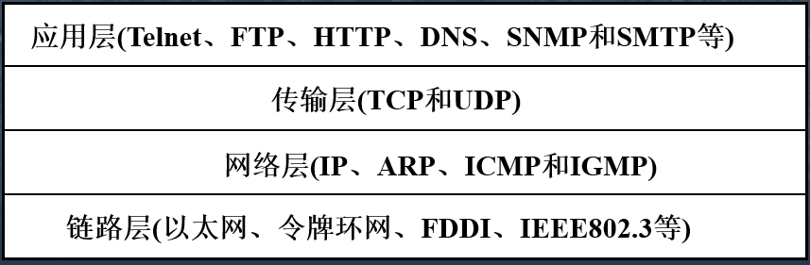

Internet标准：RFC

ISO：国际标准化组织

OSI：开放系统互连/参考模型

会话层、表示层、应用层——数据Data

传输层——数据段

网络层——分组

数据链路层——帧

物理层——二进制比特流

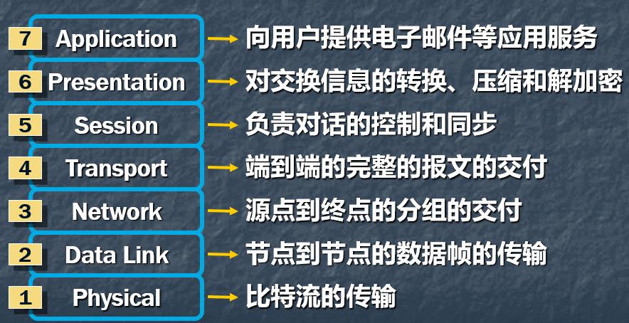

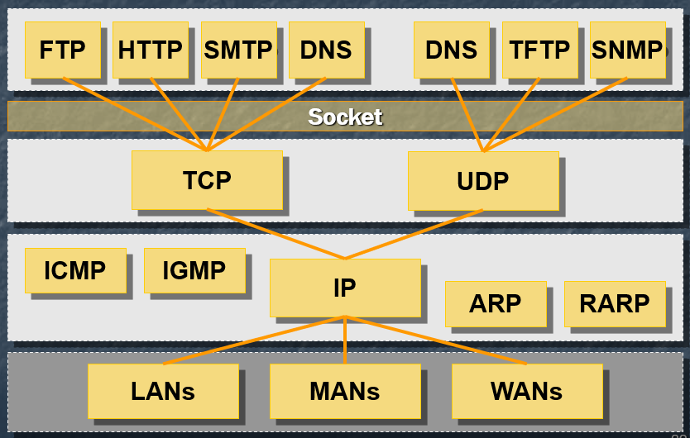

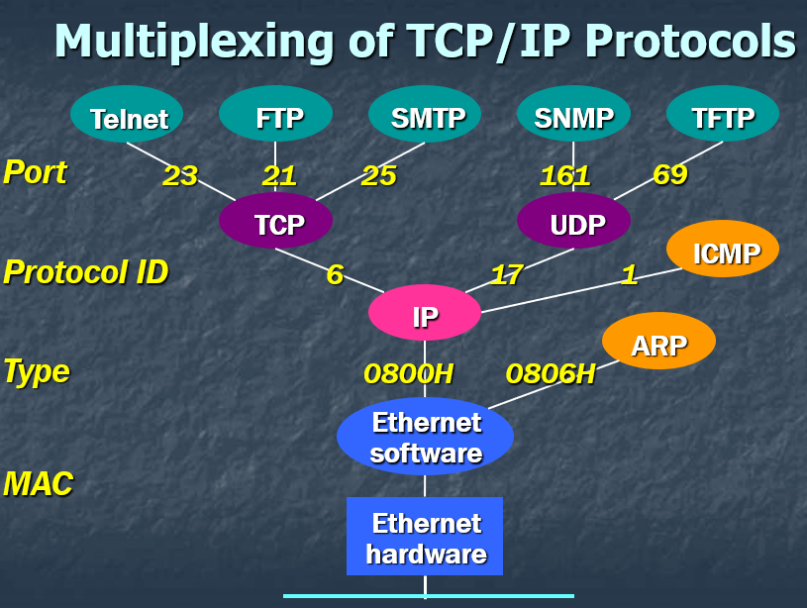

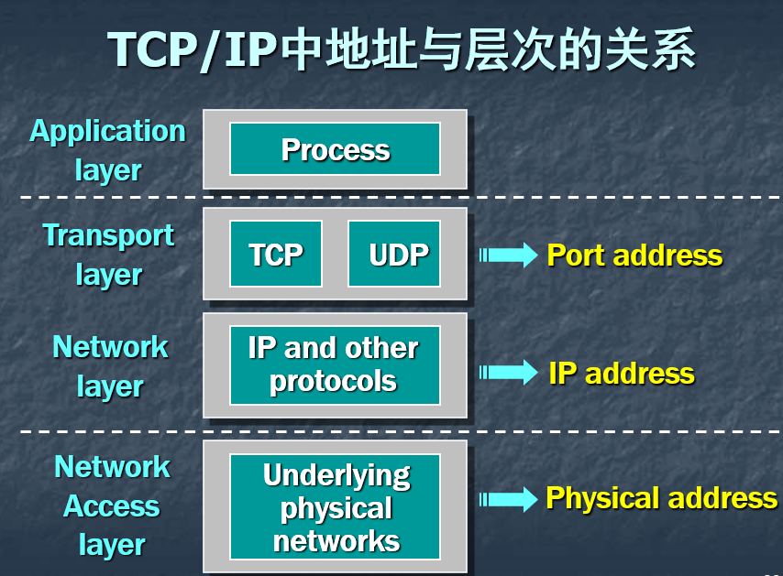

特殊IP地址

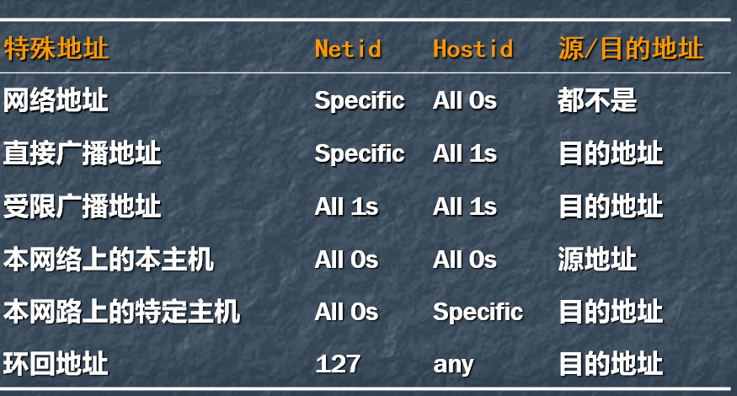

ARP

作用、分组格式

操作

何时发送、送给谁

发送方式（单播、广播）

发送内容（ARP分组各字段的具体取值，以及封装该分组的以太帧中各字段的具体取值）

Proxy ARP

RARP

作用、操作

1.1、TCP/IP的发展

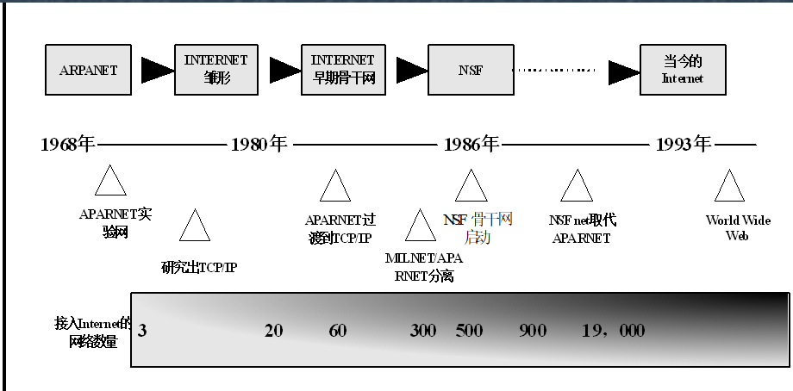

1.2、 TCP/IP的分层：

为什么要分层？

TCP/IP协议栈分层的原因：每一层都负责通信的不同方面（Each layer responsible for a different facet of the communications）

网络层：路由服务（hop-by-hop service）

传输层：端到端服务（end-to-end service）

分层带来的好处: 1.各层之间是独立的 2.灵活性好 3.结构上可分开 4.易于实现和维护 5.能促进标准化工作

各层的功能、所要完成的主要任务

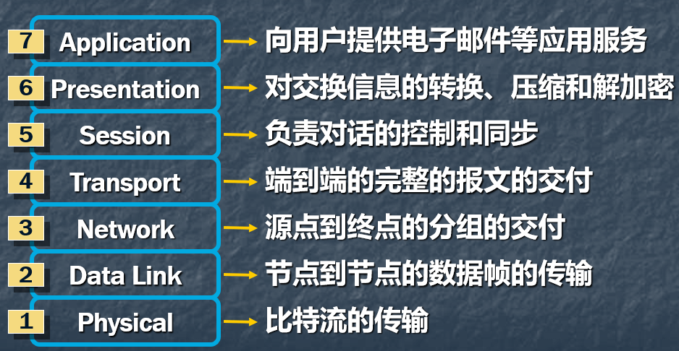

1.3、TCP/IP工作原理

通信模型；数据封装与解封的过程

封装（加头部）：应用程序将数据发送给下层的协议栈时，每经过一层，都需要添加头部（某些添加的是尾部，比如链路层-以太网协议），直到将这些数据转化为以太网数据帧（Ethernet frame）

TCP segment：数据经过TCP添加头部发送给IP层后，称为 TCP报文

UDP datagram：数据经过UDP添加头部发送给IP层后，称为 UDP报文

IP datagram：数据经过IP层添加头部发送给网络接口（network interface）后，称为 IP报文

Ethernet frame：数据经过链路层添加头部和尾部变成数据流（stream of bits）后，称为 以太网数据帧（46-1500 字节bytes）

**传输层头部添加标识符（Port number），用于区分数据属于什么有应用；**

**IP头部添加标识符（Protocol），用于区分属于什么协议**

**链路层头部添加标识符（Protocol type），用于区分是什么IP协议（IPv4, IPv6）产生的数据**

解封装（去头部）—：以太网接口收到数据帧之后，会将数据帧丢进协议栈，协议栈会将包头一层层去掉，同时，通过标识符判断需要将数据交给哪一个更高层的协议，直到送给 应用层。这个过程叫做解封装。

* 去掉数据包头
* 确认将数据交给哪一个高层协议

1.4、OSI/RM与TCP/IP

分层的区别与对应关系；

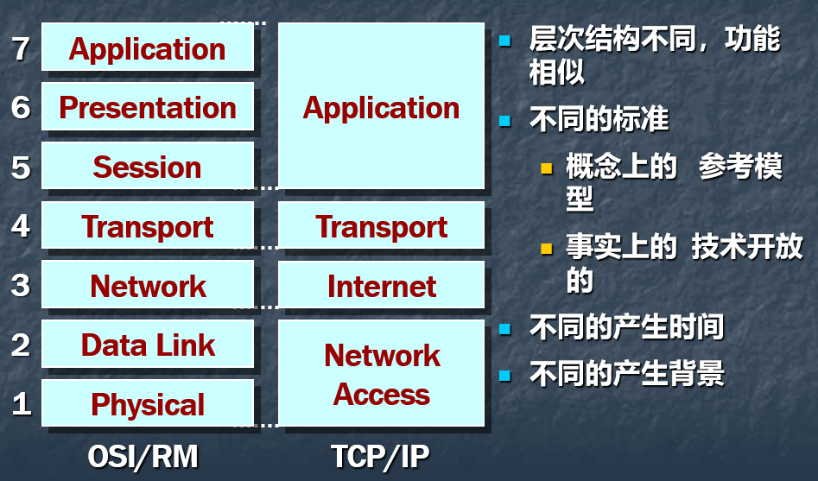

1.5、TCP/IP有关的组织与管理机构

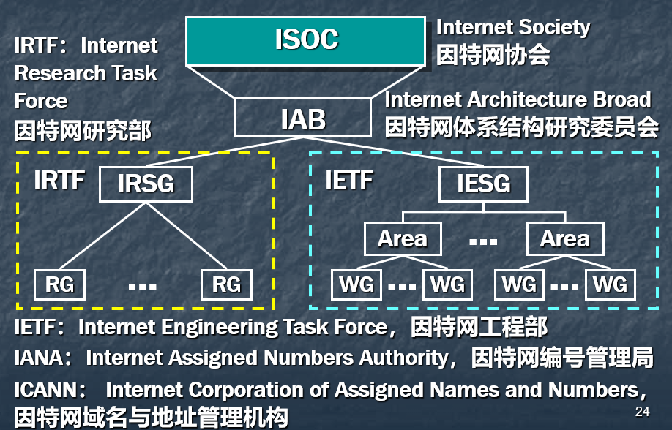

2.1、网络层互联技术

面向连接与无连接；

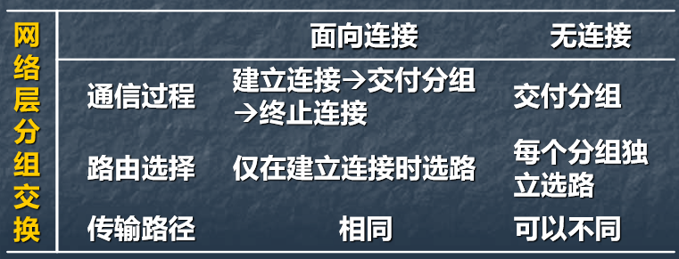

路由表的路由。

默认路由

静态路由

动态路由——RIP/OSPF

2.2、IP协议

IP地址；

IP数据报格式；

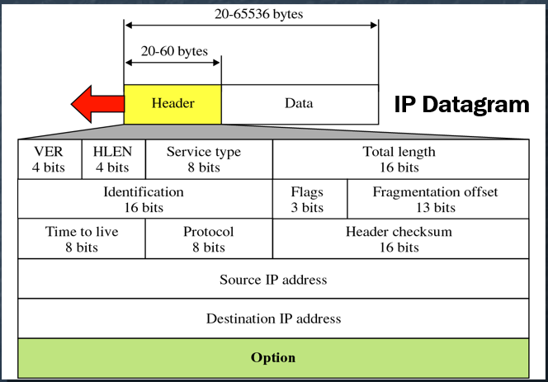

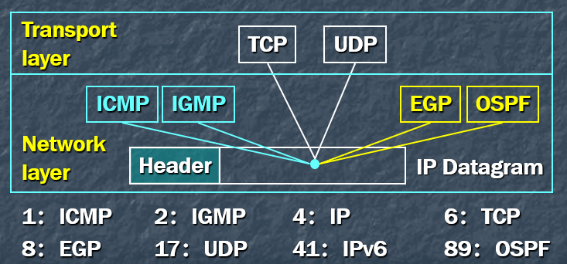

分片与重组；

不同的网络协议的MTU大小是不同的，最经典的Ethernet为1500字节

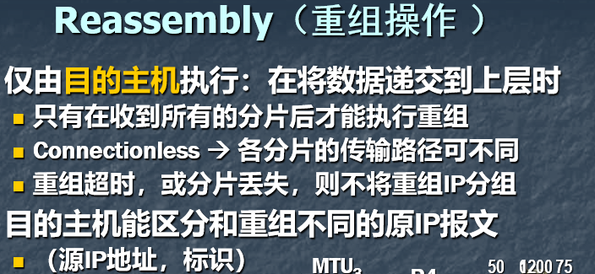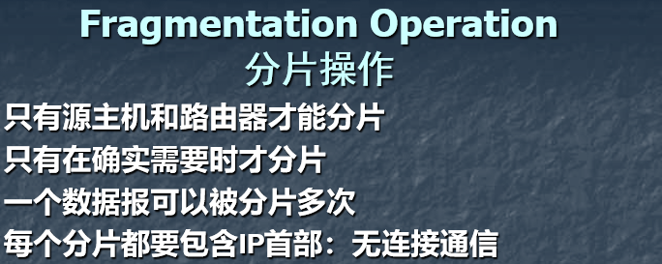

IP数据报选项。

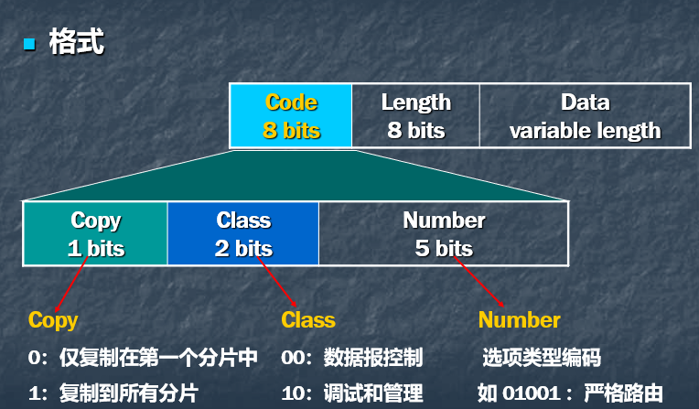

IP协议应用（TTL、PMTU、主机扫描）；

IP协议与低层的互操作。

2.3、ICMP协议

ICMP报文格式；

差错与控制报文；

请求与应答报文。

2.4、ARP协议

ARP报文格式；

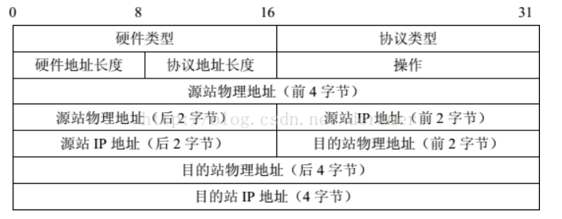

ARP请求与应答过程。

当需要ip地址和mac地址进行转换的时候，首先，主机会查询自己的arp缓存表，如果自己的arp缓存表中有相应的对应关系，会直接取出对应的MAC地址，填写到MAC帧里面。

     如果arp缓存表中没有该地址映射，主机会在局域网内发MAC地址广播，MAC帧的源MAC为自己，目的MAC为ff-ff-ff-ff-ff-ff。发送的arp报文的的源ip为自己的ip，目的ip为需要进行转换的ip地址，源MAC是自己的mac地址，目的地址为空。当其它主机发现自己的ip地址和arp报文中的目的ip地址相同时，会用单播进行回应，源ip为自己的ip，源MAC为自己的MAC,目的ip和目的MAC为刚才请求arp的MAC。该帧为单播帧。同时将a主机的ip和mac记录在自己的ARP缓存当中。

2.5、IPv6

IPv6的特征；

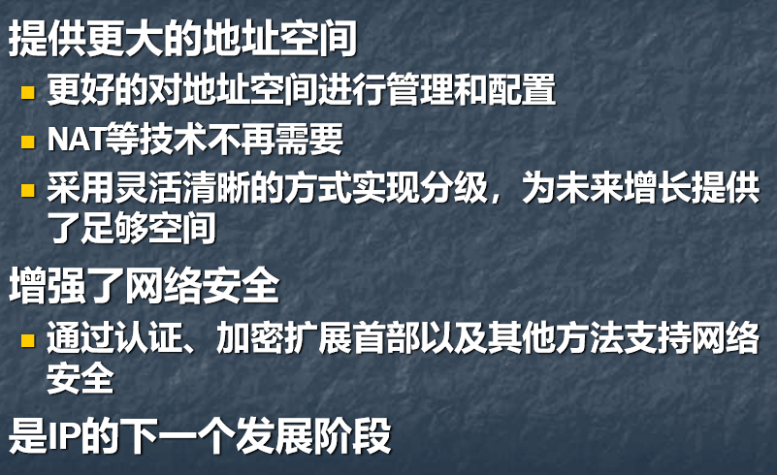

数据报格式和地址

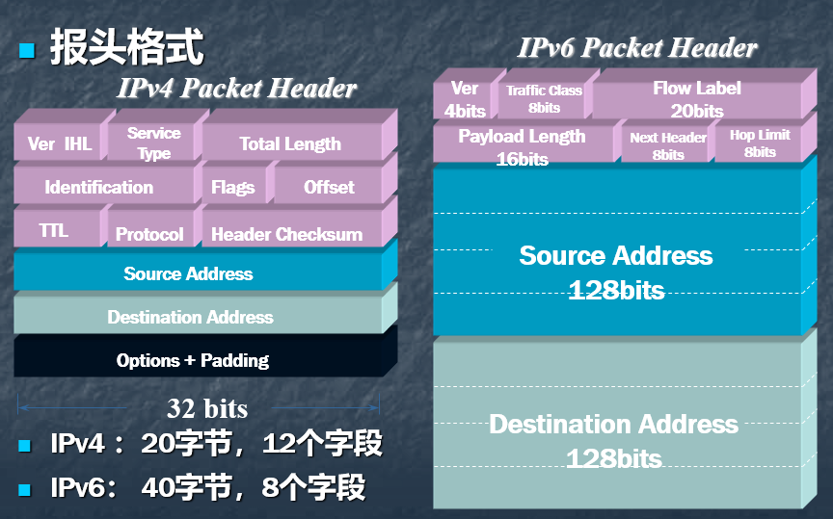

3.1、通信与端口

点到点和端到端通信；端口的概念；常用端口。

3.2、UDP协议

UDP报文格式；

伪首部与校验和；UDP分片问题。

3.3、TCP协议

TCP报文段格式；

连接与关闭；

流量控制、拥塞控制和确认机制；超时重发。

3.4、TCP和UDP比较

4.1、工作模式

B/S模式和C/S模式；

4.2、域名系统

4.3、电子邮件

4.4、HTTP

报文包头信息解析

4.5、FTP

FTP的包头信息解析

5.1、网络程序设计的基本概念

网络程序标识；

网络字节顺序；

套接字类型与应用。

5.2、网络程序的工作模型

网络程序需要考虑的问题；

网络程序工作模型。

5.3、简单的客户机/服务器程序

UDP和TCP基本程序结构与流程；

基本程序编程。